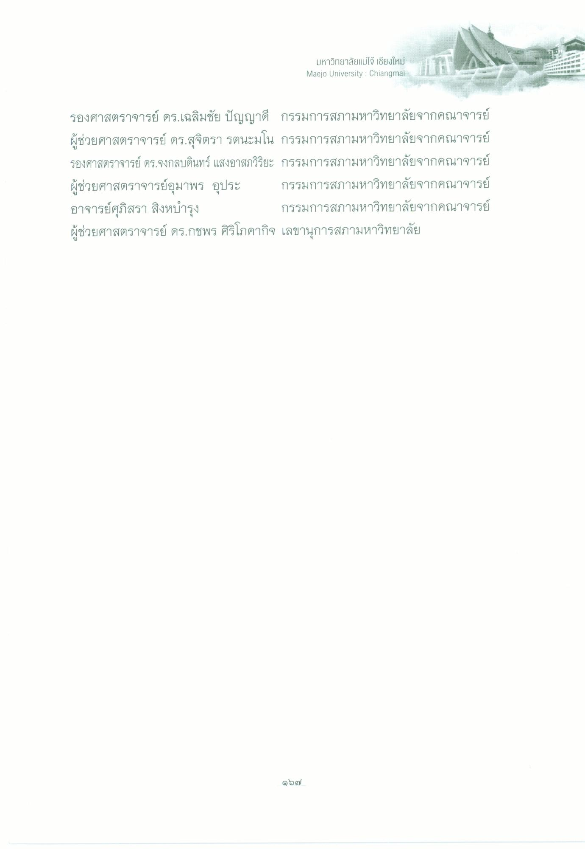
มหาวิทยาลัยแม่โจ้ เชียงใหม่ Maejo University : Chiangmai
รองศาสตราจารย์ ดร.เฉลิมชัย ปัญญาดี กรรมการสภามหาวิทยาลัยจากคณาจารย์ ผู้ช่วยศาสตราจารย์ ดร.สุจิตรา รตนะมโน กรรมการสภามหาวิทยาลัยจากคณาจารย์ รองศาสตราจารย์ ดร.จงกลบดินทร์ แสงอาสภวิริยะ กรรมการสภามหาวิทยาลัยจากคณาจารย์ ผู้ช่วยศาสตราจารย์อุมาพร อุประ กรรมการสภามหาวิทยาลัยจากคณาจารย์ อาจารย์ศุภิสรา สิงหบํารุง
กรรมการสภามหาวิทยาลัยจากคณาจารย์ ผู้ช่วยศาสตราจารย์ ดร.กชพร ศิริโภคากิจ เลขานุการสภามหาวิทยาลัย
១៦

